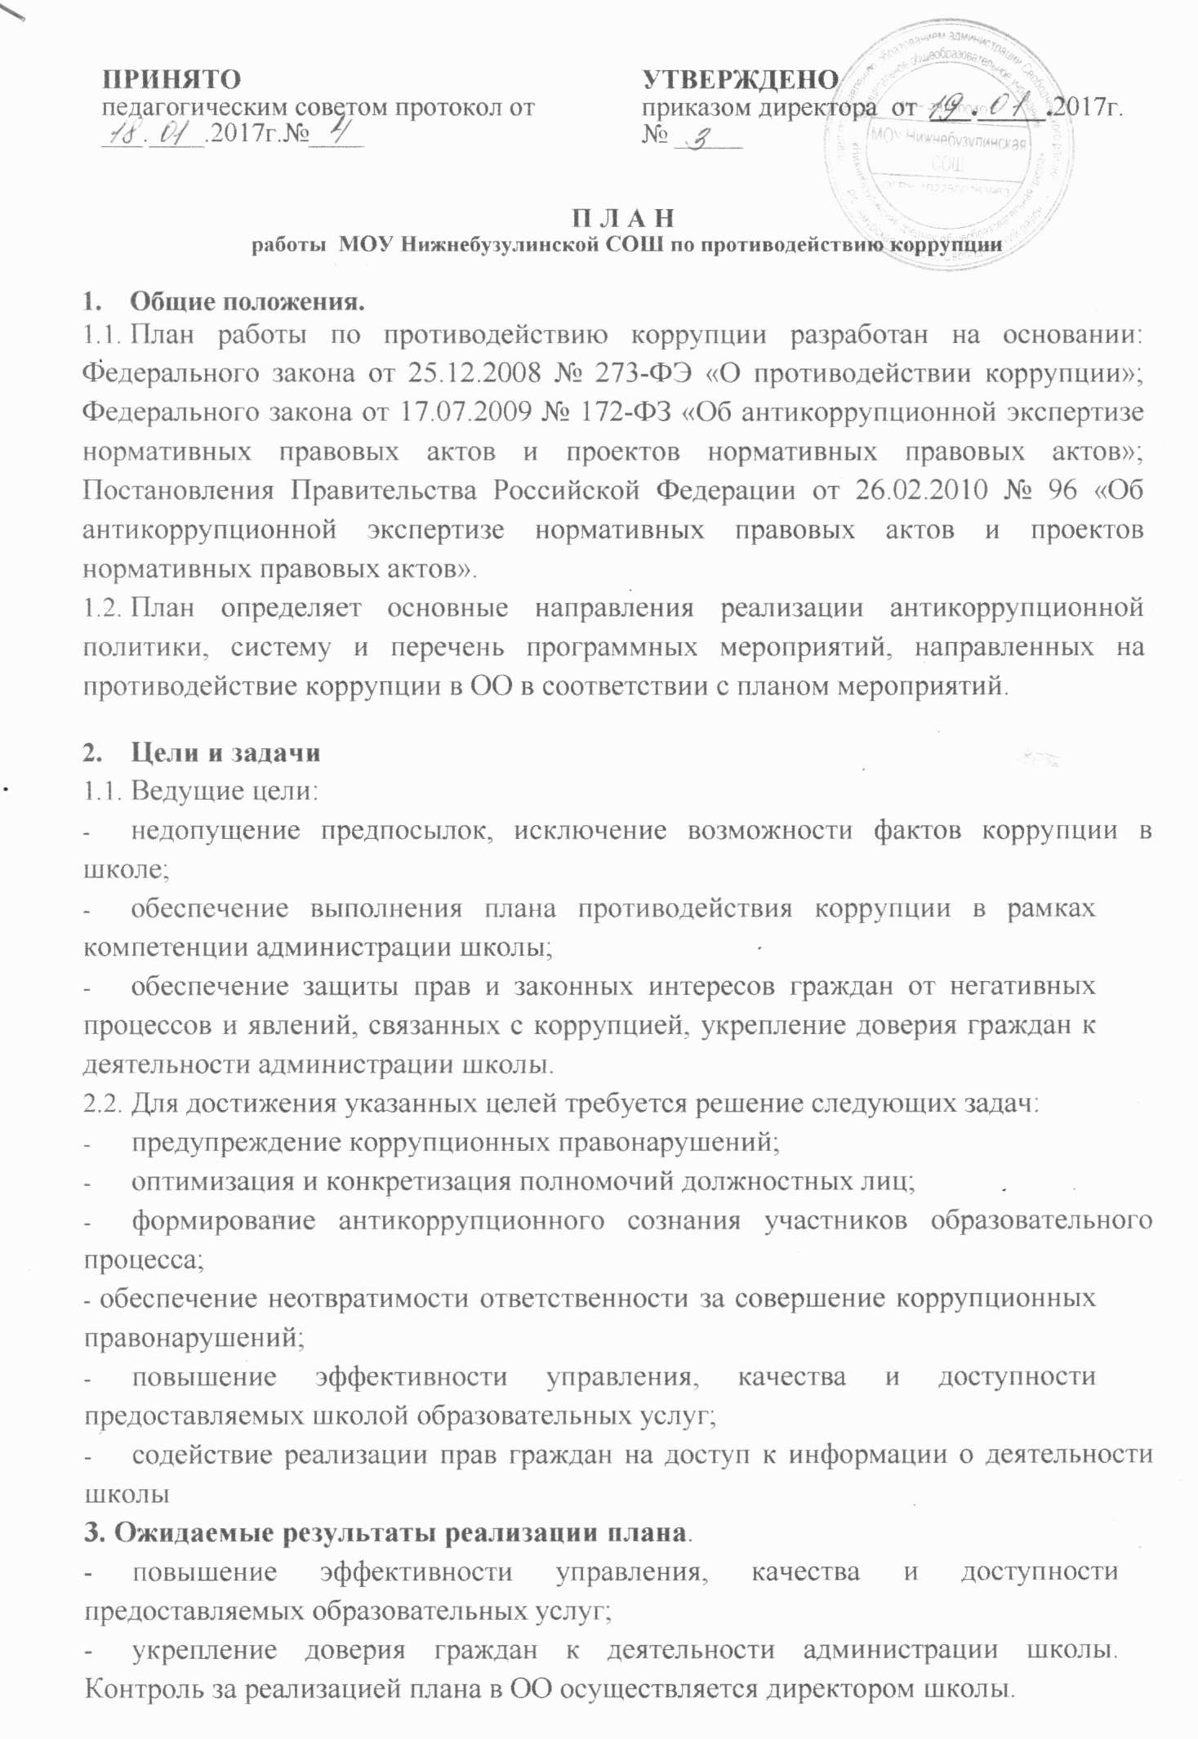
План мероприятий на 2016/2017 учебный год
№  п/п | Наименование мероприятия | Срок  выполнения | Ответственный
1. | Назначить приказом ответственного за антикоррупционную политику в школе | 01.11 | Велиц Н.А.
2. | Создать антикоррупционную комиссию в школе | ноябрь | Велиц Н.А.
3. | Разработать план мероприятий по антикоррупционной деятельности |  | Комиссия по антикоррупционной деятельности (КАКД)
4. | Размещать информацию по антикоррупционной деятельности на сайте школы | 1 раз в квартал | Велиц Н.А..
5. | Довести до членов коллектива рекомендации по реализации плана противодействия коррупции в школе | ноябрь | Председатель  КАКД
6. | Довести Стандарт антикоррупционного поведения работников школы до сведения работников школы | ноябрь | Председатель  КАКД
7. | Сформировать пакет документов по антикоррупционному направлению и обновлять его | постоянно | КАКД
8. | Проведение антикоррупционной экспертизы жалоб и обращений родителей | При  поступлении  жалоб | КАКД
9. | Осуществление личного приема граждан администрацией школы по вопросам проявлений коррупции и правонарушений | В течение года | Велиц Н.А.
Обеспечение открытости деятельности школы.
10. | Организация систематического контроля за получением, учетом, хранением, заполнением и порядком выдачи документов государственного образца об основном общем образовании, среднем общем образовании. Определение ответственности должностных лиц | В течение года | Велиц Н.А.
11. | Контроль за осуществлением приёма в первый класс | В течение года | Пушкарева Н.С.
12. | Информирование граждан об их правах на получение образования | В течение года | Неводова И.И.  классные  руководители
13. | Усиление контроля за недопущением фактов неправомерного взимания денежных средств  с родителей (законных представителей). | В течение года | Велиц Н.А. Пушкарева Н.С.  Неводова И.И.
14. | Обеспечение соблюдений правил приема, перевода и отчисления, обучающихся из школы | В течение года | Велиц Н.А.
15. | Усиление персональной ответственности работников школы за неправомерное принятие решения в рамках своих полномочий | В течение года | Велиц Н.А.

 | решения в рамках своих полномочий.
16. | Рассмотрение вопросов исполнения законодательства о борьбе с коррупцией на совещаниях при директоре, педагогических советах | В течение года | Велиц Н.А.
17. | Привлечение к дисциплинарной ответственности работников школы, не принимающих должных мер по обеспечению исполнения антикоррупционного законодательства. | По факту | Велиц Н.А.
18. | Отчет о расходовании бюджетных внебюджетных средств на заседаниях Управляющего совета | По плану | Велиц Н.А.
Антикоррупционное образование
19. | Изучение проблемы коррупции в государстве в рамках тем учебной программы на уроках обществознания, права | В течение года | Велиц Н.А.
20. | Ознакомление обучающихся со статьями УК РФ о наказании за коррупционную деятельность | В течение года | Велиц Н.А.
21. | Выставка книг в библиотеке «Нет коррупции!» | Январь | Петренко Л.И.
22. | Социологический опрос «Отношение обучающихся школы к явлениям коррупции» | Февраль | Рихновец Н.Л.
23. | Творческая работа (сочинение, эссе) среди обучающихся 8-11 классов на темы: «Если бы я стал президентом», «Как бороться со взятками», «Легко ли всегда быть честным?» | Апрель | Рихновец Н.Л.  Завьялова Л.М.  Пушкарева Н.С.
24. | Проведение серии классных часов со учащимися (1-11 кл.) по теме антикоррупционной направленности: | Январь-май | Неводова И.И. классные руководители 1-11 классов
25. | Конкурс среди обучающихся на лучший плакат антикоррупционной направленности | Май | Неводова И.И.
26. | Организация и проведение мероприятий к Международному дню борьбы с коррупцией (9 декабря):  - проведение классных часов и родительских собраний на тему «Защита законных интересов несовершеннолетних от угроз, связанных с коррупцией»;  - обсуждение проблемы коррупции среди работников Школы;  - анализ исполнения Плана мероприятий противодействия коррупции в Школе | В течение года | Неводова И.И.  Классные  руководители
Работа с педагогами
27. | Корректировка планов воспитательной работы в части формирования антикоррупционного мировоззрения обучающихся | Декабрь | Классные  руководители

28. | Подведение итогов работы по антикоррупционной работе (педагогический совет) | Май | Велиц Н.А.
Работа с родителями
29. | Размещение на сайте ОУ правовых актов антикоррупционного содержания | В течение года | Бугаев В.А.
30. | Участие в составлении публичного отчета школы | Июль-август | Администрация
31. | Встреча родительской общественности с представителями правоохранительных органов | В течение года | Неводова И.И.
32. | Родительские собрания по темам формирования антикоррупционного мировоззрения обучающихся | В течение года | Неводова И.И.
33. | Организация и проведение анкетирования среди родителей «Коррупция и школа» | Февраль | Неводова И.И.

